**Министерство образования и науки РД**

**ГКУ РД « ЦОДОУ ЗОЖ»**

**« Самилахский детский сад « Чебурашка» Хунзахского района»**

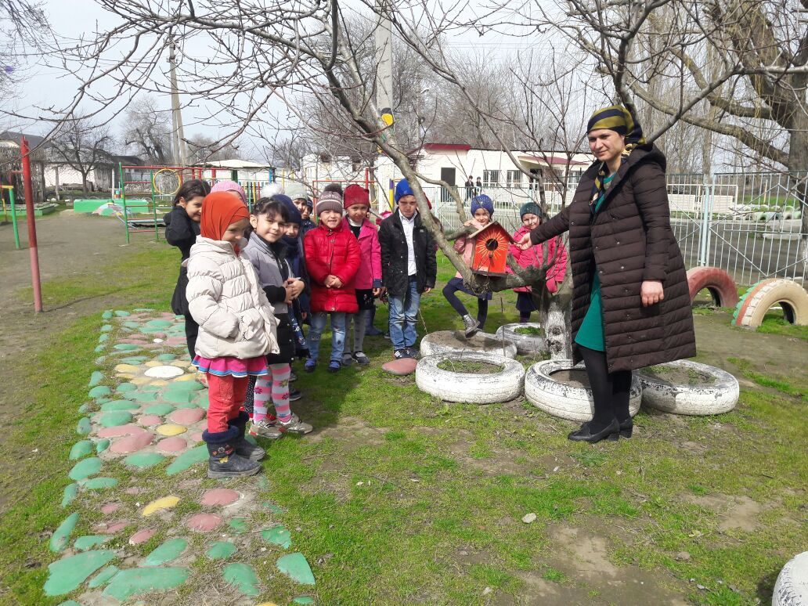

**Подготовила: Дарбишева З.Г.**

**Самилах 2018**

**«Воспитатель – это волшебник, который открывает дверь в мир взрослых. И от того, что знает и умеет воспитатель зависит и то, чему и как он научит своих воспитанников»**

**К. Гельвеций.**

Дарбишева Зарема Гасанова воспитательница « Самилахского детского сада « Чебурашка» Хунзахского района».

В детском саду я работаю с 2004г. Мечтала ли я стать воспитателем? Нет. Воспитателем я стала по воле сложившихся обстоятельств. Я иногда думаю, может это не случайно. Почему? Потому что профессия воспитателя очень ответственная работа. А я считаю себя ответственным человеком.

Но этого конечно не хватает. Главное качество, которым должен обладать воспитатель- это неравнодушие к чужим судьбам. Ведь родители доверяют нам самое дорогое, что у них есть – своих ребятишек. Тем более, что родителям приходится заниматься своей карьерой, чтобы обеспечить своим детям достойное будущее. Поэтому вся тяжесть воспитания детей практически ложится на плечи воспитателя.

Сегодня, в наш век развитых технологий, на маленького человека сваливается очень большой объем информации через гаджеты, телевидение, компьютер и интернет. И в этом обширном информационном поле воспитатель должен стать верным попутчиком и гидом.

Главная задача воспитателя – помочь ребенку познать мир, научить его жить в этом мире, содействовать овладению практическими навыками. Побуждать детей познавать, наблюдать, думать, обсуждать, доказывать, исследовать, экспериментировать.

Воспитатель подобен скульптору, который лепит из глины шедевры искусства. Ведь воспитатель ведет своего воспитанника от одной ступени к ступени выше. Он руководит этим волшебным процессом становления человеческой личности. Воспитатель учит ребенка первоначальным представлениям морально - этического поведения, в обществе, самостоятельному выбору действий, дает ребенку определенный запас знаний, готовя ребенка к школе.

От сегодняшней чуткости воспитателя, его умение находить подход к ребенку зависит самое главное – какими они людьми станут завтра. Поэтому мне очень хочется стать хорошим воспитателем. Ведь от моего умения любить, уметь слушать и слышать их впрямую зависит, насколько полезным для общества людьми они станут.

Великий педагог Г.Песталоцци сказал: «Если не любишь, то не имеешь права воспитывать» и с каждым днем убеждаешься в этом.

И по тому, с какой простой детской любовью относятся ко мне мои воспитанники, я понимаю, что я на правильном профессиональном пути.

Дети - самая большая ценность на земле, это то , во имя кого, мы живем!

Спасибо случаю, что привел меня к детям!